Saturdaymorning CB
Waterland CB


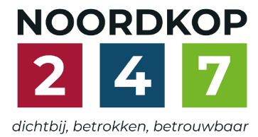
Noordkop Country & Bluegrass

Zaterdag 09:00-12:00: Saturday morning CB
www.Crossroadscountryradio.nl
luisteren kan alleen online via de website.
Herhaling: Donderdag 09:00-12:00
Zondag 19:00-20:00: Waterland CB
https://rtvpurmerend.nl
luisteren online kan via https://rtvpurmerend.nl/radio/live
Dinsdag 22:00-24:00: Noordkop CB
www.regionoordkop.nl
ether: 105.6 en 107.7 FM
luisteren online: www.noordkop247.nl/ live-radio/
Na de uitzending kan het programma worden beluisterd wanneer u maar wilt, via
http://hans.vdveen.org/muziek/
U vindt daar de uitzendingen van het laatste half jaar, waar u vrij uit kunt kiezen.
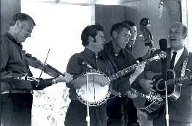

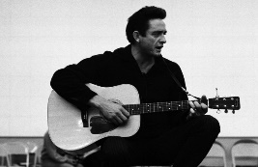
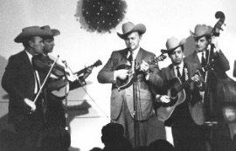
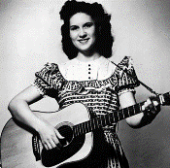
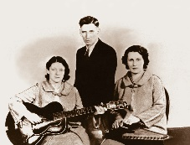
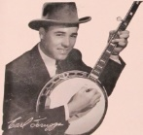
3, 4 & 6 januari 2026
Zondag 19:00-20:00 – Waterland Country & Bluegrass
Dinsdag 22:00-23:00 – Noordkop Country
Dinsdag 23:00-24:00 – Noordkop Bluegrass
Zat
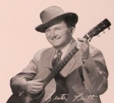
erdag 09:00-12:00 – Crossroads Radio

samenstelling, montage & presentatie
Hans van der Veen

Ik heb daar geen thema van gemaakt, het zijn alledaagse onderwerpen deze keer, zoals een terugblik naar 1951 (bijzonder) en 1955 (vreselijk mooi). Dan over sneeuw en volgens Jan Visser krijgen we die witte troep ook nog in het weekend.
Maar zondag en dinsdag blijkt het toch nog over Nieuwjaar te gaan, ik was dat al weer vergeten. Dat krijg je ervan als je de programma’s maanden van tevoren maakt. Ik ontdekte dat ik na april een tekort aan bluegrass uurtjes zou hebben en ben dus maar snel aan het werk geslagen.
Ik wens u ook deze week veel luisterplezier!!

Zaterdag 3 januari
Herhaling: donderdag 8 januari
Bij CrossroadsCountryRadio.nl
Saturday morning CB
09:00-10:00: Country
De meest gedraaide songs van 1951
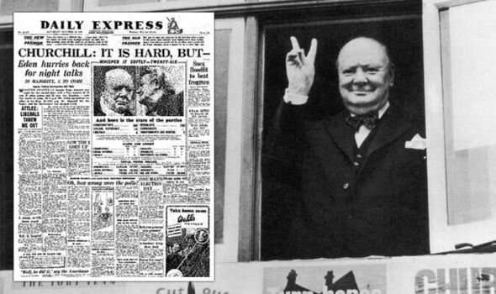

- Lefty Frizzell I Love You a Thousand Ways
- Hank Snow The Golden Rocket
- Tennessee Ernie Ford The Shotgun Boogie
- Eddy Arnold There's Been a Change in Me
- Hank Snow The Rhumba Boogie
- Hank Williams Cold Cold Heart
- Eddy Arnolc Kentucky Waltz
- Lefty Frizzell I Want to Be With You Always
- Hank Williams Hey, Good Lookin'
- Pee Wee King Slow Poke
- Carl Smith Let Old Mother Nature Have Her Way
- Patty Page Tennessee Waltz
- Red Foley Alabama Jubilee
- The Pinetoppers Mockin' Bird Hill
- Carl Smith Mr. Moon
- Johnnie & Jack Poison love
- Jimmy Wakely Beautiful Brown Eyes
- Johnnie & Jack Cryin' Heart Blues
- Del Wood Down Yonder
- Arkie Shibley Hot Rod Race
- Cowboy Copas The Strange Little Girl

10:00-11:00: Bluegrass
Bluegrass singles uit 1955
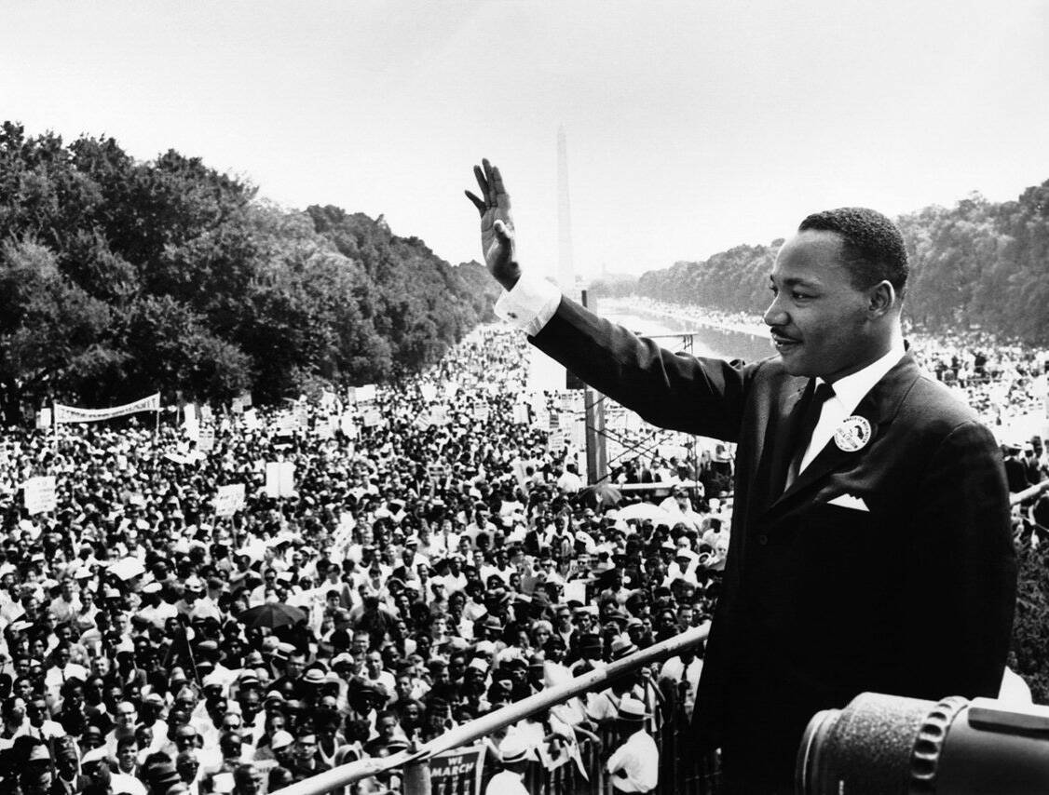
1955: Begin African-American Civil Rights Movement

- Webster Brothers & Carl Butler Angel band
- McCormick Brothers Are you feeling blue
- Mac Wiseman Ballad of Davy Crockett
- Reno & Smiley Barefoot Nellie
- Tommy Jackson Blackberry blossom
- Flatt & Scruggs Before I met you
- Bill Clifton Wake up Susan
- Jimmy Martin & Osborne Br. Chalk up another one
- Bill Monroe Roanoke
- Jim Eanes There's no place like home
- Ray Lunsford Red wing
- Jim & Jesse A memory of you
- Carl Story Gone home
- Wayne Raney Gone with the wind this morning
- Bailes Brothers Standing somewhere in the shadows
- Stanley Brothers Hard times
- Connie & Babe How will the flowers bloom
- Rainbow Valley Boys Broken hearts mean nothing to you
- Hylo Brown Get lost, you wolf
- Coon Creek Girls I'll not worry over you
- Lonesome Pine Fiddlers There's just one you
- Jimmie Skinner Want you for my baby
- Hack Johnson Home sweet home

11:00-12:00 - Country
Sneeuw
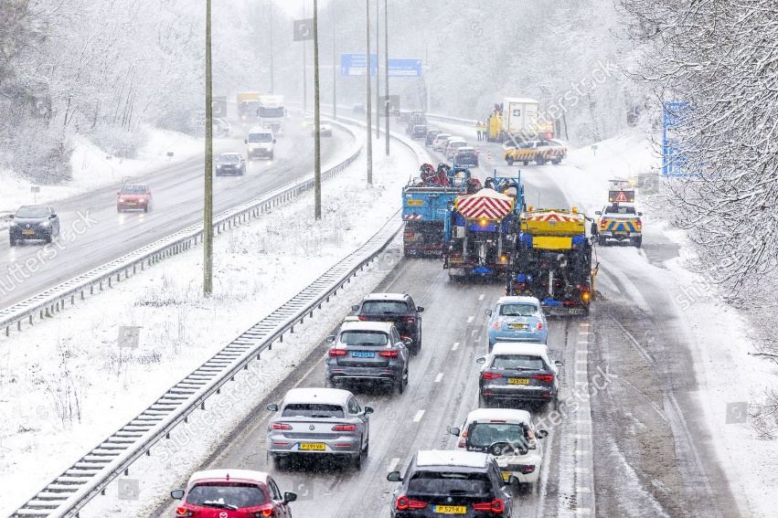
Zou het zo erg worden?

- Hank Snow The goldrush is over
- Kilby Snow (& Mike Seeger) Wildwood flower
- Jimmy Snow Rules of love
- Wayne Snow There won’t be anymore
- Duke & Null When the snow came
- Bobby Lord When the snow falls
- Trish Kolby Fore When the snowflakes fall again
- Wilma Lee Cooper At the first fall of snow
- Jim Reeves Snowflake
- Phillip Clarkson Like a snowflake
- Ernest Stoneman Till the snowflakes fall again
- John D. Loudermilk Yhe great snowman
- Kim Sisters Roses in the snow
- Emmylou Harris Roses in the snow
- Hoyt Axton Snow blind friend
- Ott Stephens Snow white cloud
- Ilse de Lange (Ned) Snow tonight
- Billie Jo Spears Snowbird
- Hank Thopmpson Mr. & Mrs. Snowman
- James Bryan Chicken in the snowbank
- Uncle Dave Macon Bear me away on your snow whit wings
- Willis Brothers Footprints in the snow
- Harlan Howard The deepening snow
Bonus
- Irene Kelley Snow white memories
- Emmylou Snow in Raton

Zondag 4 januari, 19:00-20:00
Bij RTV Purmerend
Waterland CB
Nieuwjaar & januari

Nieuwjaar in Toronto

- Dan & Shay Happy new year
- Raymond Fairchild Auld lang syne
- Mia Rose Lynne January
- The Overlanders January
- Dolores Keane & Rita Eriksen The month of January
- Tennessee Heart String Band January wind
- Billy Bragg January song
- Lost & Found January rain
- William Beckman It’s still January
- Mike Compton & David Long January nightmare
- Jimmy Dean January, April and me
- The Wilders January waltz
- Bryan Eggers January June
- Yannick Huet Banjo Exoress Eight of January
- White Mountain Bluegrass Snowflakes
- Bill Carroll Slowly fall the snowflakes
- Jim Reeves Snowflake
- Clarke Family Auld Lang Syne

Dinsdag 6 januari, 22:00-23:00
Bij Noordkop 247
Noordkop Country
Nieuwjaar & januari

Nieuwjaar in Melbourne

- Steven Curtis Chapman Happy new year
- Garth Brooks What are you doing on New Year’s eve
- Brett Eldredge (feat. Idarose) Who Will You Be Kissing on New Year’s Eve
- Carola King New year’s day
- Buffy Sainte Marie Sweet January
- Chet Atkins & Jerry Reed The January-February march
- Dick Curless January, April and me
- Ed Trickett January man
- Johnny Carver January Jones
- Doyle Holly January bittersweet Jones
- Hank Snow January
- Miranda Lambert January heart
- Phil Everly January butterfly
- Courtney Hartman January Third
- Charlie Landsboroug Auld Lang Syne
- January Jones In this world
- Avett Brothers January wedding
- John Fahey Auld land syne

Dinsdag 6 januari, 23:00-24:00
Bij Noordkop 247
Noordkop Bluegrass
Nieuwjaar & januari
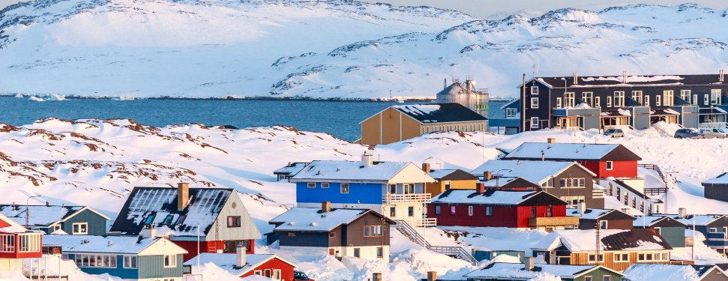
Nieuwjaar in Groenland

- Sonny Osborne Auld Lang Syne
- Jerry Douglas New Year’s eve
- Bertolf (Ned) New Year’s day
- Ìvan Rosenberg New Year’s waltz
- Seamus Egan A week in January
- Sean Watkins January second
- Tony Rice The 8th of January
- Rual Yarbrough The 13th of January
- Jerry Holland January 16th
- Barefooit movement 28th Of January
- Justin Eubanks January
- Ian & Sylvia January morning
- Wayne Taylor January night
- H.R. Cook January’s cold
- Harry Bolick The snow of January
- Velvet Blue January snow
- Hickory Project January Thaw
- Miles Zurawell January waltz

De vorige week
Wilt u luisteren naar het programma van de vorige week?
Control+klik op onderstaande links

Zaterdag 27 december, Saturdaymorning C/BG: Kerst Drie (1)
https://hans.vdveen.org/muziek/- KERST/- KERST 2025/487x - Saturday morning Country - 2025-12-27 - After Christmas - 1.mp3

Zaterdag 27 december, Saturdaymorning C/BG: Kerst Drie (2)
https://hans.vdveen.org/muziek/- KERST/- KERST 2025/487y - Saturday morning Country - 2025-12-27 - After Christmas - 2.mp3

Zaterdag 27 december, Saturdaymorning C/BG: Kerst Drie (3)
https://hans.vdveen.org/muziek/- KERST/- KERST 2025/487z - Saturday morning Country - 2025-12-27 - After Christmas - 3.mp3

Zondag 28 december, Waterland CB: Vergeten sterren / Meiden aan de leiding
https://hans.vdveen.org/muziek/W - WATERLAND CB/487w - Waterland CB - 2025-12-28 - Vergeten sterren & meiden aan de leiding.mp3

Dinsdag 30 december, Noordkop Country: “Beste aller tijden”
https://hans.vdveen.org/muziek/B - NOORDKOP COUNTRY/487b - Noordkop Country - 2025-12-29 - Beste aller tijden.mp3

dinsdag 30 december, Noordkop Bluegrass: IBMA winnaars
https://hans.vdveen.org/muziek/C - NOORDKOP BLUEGRASS/487c - Noordkop Bluegrass - 2025-12-29 - IBMA Industry award winners.mp3

